Sciences - Polynésie 2012
Corrigé réalisé par Mr MARTY, Professeur de Sciences Physiques

Partie A : Nourrir l’humanité

Chère voisine. J’ai entendu votre remarque concernant les viandes emballées sous atmosphère modifiée et je crains que vous vous mépreniez.

Tout d’abord, savez-vous pourquoi la viande est emballée sous ce genre d’atmosphère ? Il s’agit tout d’abord de limiter son oxydation, c'est-à-dire sa dégradation par le dioxygène présent dans l’air. C’est pourquoi une des premières atmosphères modifiées dans les emballages alimentaires consistait à remplacer une bonne partie du dioxygène présent dans l’air par du dioxyde de carbone : on parle alors d’emballages à faible teneur en dioxygène. Le dioxygène étant moins présent dans ce genre d’emballage que dans l’air ambiant, l’oxydation de l’aliment est plus lente et sa conservation plus longue. En revanche, cette méthode n’empêche pas forcément le développement de microorganismes tels que les bacilles botuliques : ces microorganismes n’ont en effet pas besoin de dioxygène pour se développer et peuvent alors coloniser tout ou partie de la viande, riche en protéines et qui constitue alors un support nutritif de choix si d’autres conditions de température et d’humidité sont réunies.

Alors on pourrait penser que les emballages sous atmosphère modifiée à forte teneur en dioxygène pourraient remédier aux risques d’infection voire, d’intoxication alimentaires liés à ces microorganismes. Mais il n’en est rien car certains d’entre eux comme les pseudomonas ou les mycobactéries peuvent trouver dans une atmosphère riche en dioxygène un milieu favorable à leur développement. Ce n’est pas là qu’il faut chercher ! L’intérêt de tels emballages est tout autre et il semble bien que vous soyez tombée dans le piège chère voisine !

Le dioxygène possède en effet la particularité de pouvoir réagir avec la myoglobine pour former un pigment rouge vif, beaucoup moins présent quand la viande est emballée sous une atmosphère modifiée à faible teneur en dioxygène : on comprend donc mieux pourquoi les viandes emballées sous atmosphère modifiée à haute teneur en dioxygène sont bien plus rouges que les autres (qui paraissent mauves) et donc, plus appétissantes pour le consommateur. Ce n’est qu’une technique de marketing qui est tel un arbre cachant la forêt ! Car dans ce genre d’emballages, la concentration en dioxygène est plus importante que dans l’air et donc, l’aliment s’oxyde et se dégrade donc plus vite !

Chère voisine, vous aurez donc compris que les emballages sous atmosphère modifiée à forte teneur en dioxygène ne sont en fait qu’un leurre. Certes, les viandes qu’elle contiennent sont plus appétissantes car plus rouges, mais ce n’est clairement pas un gage de fraîcheur ! La durée de conservation dans ce genre d’emballages est en effet écourtée du fait de la forte teneur en dioxygène, principal responsable de la dégradation de l’aliment. En tout état de cause, la viande est consommable, mais à condition de respecter la date de péremption !

Partie B : Le Défi Energétique

1. ⇨ Méthode difficile sans calculatrice !
Soit P la puissance de la diode électroluminescente : P = 50 W.

On doit calculer la consommation d’énergie E pendant une durée d’une année à raison de deux heures par jour. Cette durée Δt doit être convertie en secondes.
(Δt = 365 * 2 heures = 730 heures = 730 * 60 minutes = 730 * 60 * 60 secondes)

On a la relation : E = P * Δt, avec E en J, P en W et Δt en s.
Application numérique en Joule :
E = 50 * (730 * 60 * 60) Soit E = 1,3.10 ⁸ J.

⇨ Autre méthode, plus simple sans calculatrice !
La durée Δt peut être laissée en heures, mais dans ce cas, l’énergie obtenue par la relation E = P * Δt s’exprimera en Wattheure (Wh).

Application numérique en Wattheure :
E = 50 * (2 * 365) Soit E = 36 500 Wh.

2. En l’état actuel de sa mise en place à Toulouse, le dispositif reste limité : il ne permet en effet d’alimenter qu’un seul lampadaire sur toute la ville car seules quelques dalles du trottoir sont reliées au dispositif. D’autre part, le dispositif ne sera véritablement efficace qu’aux endroits passants de la ville.

3.
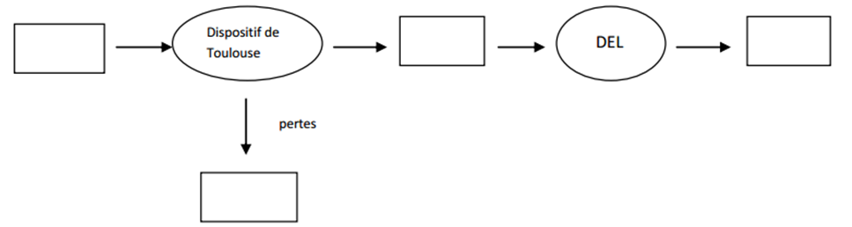
Energie mécanique (cinétique)
Energie électrique
Energie lumineuse
Energie thermique

4. Le dispositif utilisé à Toulouse ne produit pas de composés toxiques ou dangereux, pour l’Homme ou pour l’environnement : c’est pourquoi on parle de source d’énergie propre.
D’autre part, l’énergie mécanique qui est utilisée est une source inépuisable : elle existera toujours tant que les hommes marcheront. C’est pourquoi on parle de source d’énergie renouvelable.

5. Des sources d’énergie traditionnelles non renouvelables sont par exemple :

- les énergies fossiles telles que le pétrole, le charbon et le gaz naturel : elles ne sont pas propres car pour les utiliser, on en réalise la combustion qui libère du dioxyde de carbone et de l’eau qui sont des gaz à effet de serre. L’utilisation massive de ces énergies contribue donc en partie au réchauffement climatique et aux bouleversements qui l’accompagnent.

- l’énergie nucléaire : la fission de l’uranium forme des produits radioactifs qui émettent des rayonnements pouvant être très dangereux pour l’Homme et l’environnement. Cette énergie n’est donc pas propre non plus.

